Pressenotiz

Method Park eröffnet neue Niederlassung
Hamburg ergänzt das Standortnetzwerk
Seit Januar können Kunden vor Ort in Hamburg schnell und persönlich auf die Method Park Dienstleistungen rund um Software & Systems Engineering zugreifen.
Erlangen, 29.01.2019 – Seit dem 1. Januar 2019 ist Method Park in Hamburg mit einer neuen Niederlassung vertreten. Von dort will das Beratungsunternehmen eine größere Nähe zu Stammkunden schaffen und neue Branchen erschließen. Dazu gehören insbesondere Firmen der maritimen Industrie, der Logistik, aber auch Unternehmen der Luft- und Raumfahrt in und rund um Hamburg. Ihnen bietet Method Park sein gesammeltes Know-how zu den Herausforderungen in der Software- und Systementwicklung an: etwa beim Einsatz moderner Entwicklungsmethoden, dem Handling und der Verbesserung von Entwicklungsprozessen sowie bei der Einhaltung von Normen und Standards.

Mehr Kundennähe
„Effizientes Prozessmanagement ist in zahlreichen Wirtschaftszweigen notwendige Voraussetzung für unternehmerischen Erfolg. Vom neuen Hamburger Standort aus können wir unsere Expertise noch stärker branchenübergreifend und vor allem direkt vor Ort anbieten“, erläutert Volker Lehmann, Principal Consultant bei Method Park und Leiter des neuen Standortes in Hamburg.

Attraktiver Arbeitgeber
Aber nicht nur für Kunden ist die neue Method Park Vertretung in Hamburg eine attraktive Adresse. „Auch neuen Mitarbeitern und Bewerbern aus dem Raum Hamburg können wir nun fußläufig zwischen Hauptbahnhof und Hafen interessante Arbeitsplätze anbieten“, benennt Sandra Grundl, Leiterin des Method Park Human Resources, eine zweite Motivation für die Standortgründung.

Standort Nr. 6 in Deutschland
Nach Erlangen, München, Stuttgart, Hannover und Frankfurt a.M. ist Hamburg bereits der sechste deutsche Standort der stetig expandierenden Method Park Gruppe. Neben seinen deutschen Niederlassungen ist Method Park auch in den USA mit drei weiteren Standorten vertreten.
Die neue Niederlassung ist unter folgender Adresse erreichbar:
Chilehaus A, Fischertwiete 2, 20095 Hamburg
Zahl der Anschläge (incl. Leerzeichen): 1.943 Zeichen
Über Method Park
Method Park ist Spezialist für innovatives Software & Systems Engineering in den sicherheitskritischen Umfeldern von Medizin- und Automobiltechnik. Zum Portfolio gehören Consulting- und Engineering-Dienstleistungen, ein umfassendes Trainingsprogramm sowie das Prozessmanagement-Werkzeug „Stages“.
Seit seiner Gründung 2001 berät, unterstützt und coached Method Park Kunden weltweit bei der Optimierung von Prozessabläufen, bei der Einhaltung branchenspezifischer Standards und gesetzlicher Regularien sowie beim Management von Projekten, Produkten und deren Qualität. Method Park offeriert ein praxisorientiertes Seminarprogramm zu aktuellen Themen entlang des Software & Systems Engineering. Seminarstandorte finden sich in Deutschland, im europäischen Ausland, den USA und in Asien.
Mit „Stages“ hat Method Park ein individuell anpassbares Prozessmanagement-Tool auf dem Markt platziert, das den Anwender bei der Definition, Kommunikation und Anwendung komplexer Prozesse unterstützt.
Die Unternehmensgruppe ist an den Standorten Erlangen, Frankfurt a.M., Hannover, München und Stuttgart sowie in Detroit, Miami und Pittsburgh in den USA vertreten. Method Park beschäftigt heute rund 200 Mitarbeiter und erreichte 2017 einen operativen Umsatz von etwa 16 Mio. EUR.
Für weitergehende Informationen wenden Sie sich bitte an:
Dr. Christina Ohde-Benna, PR-Referentin
Method Park Holding AG, Wetterkreuz 19a, 91058 Erlangen
Christina.Ohde-Benna@methodpark.de www.methodpark.de

Verfügbares Bildmaterial:
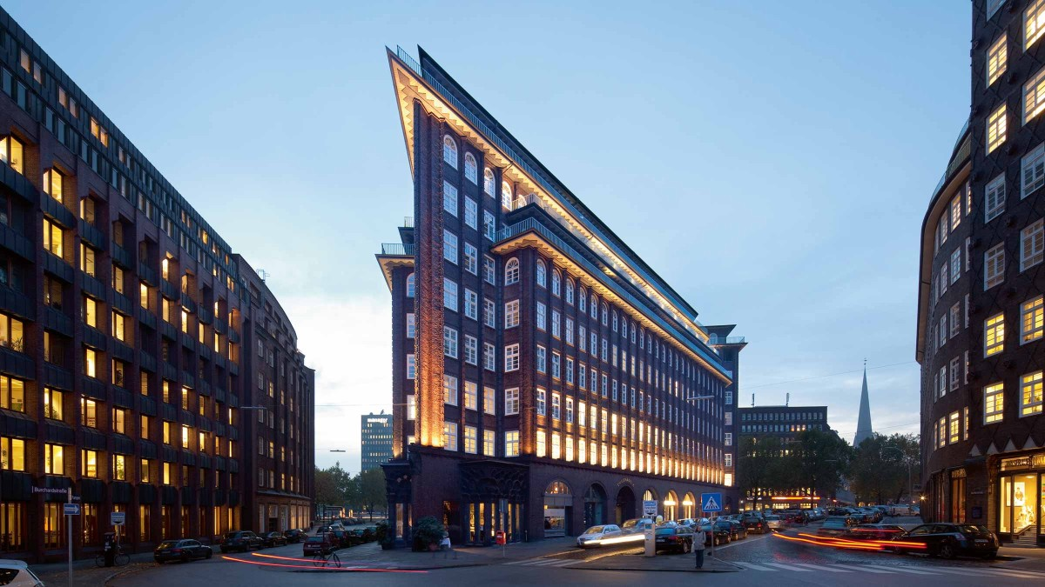
  - Method Park Niederlassung im Hamburger Chilehaus

